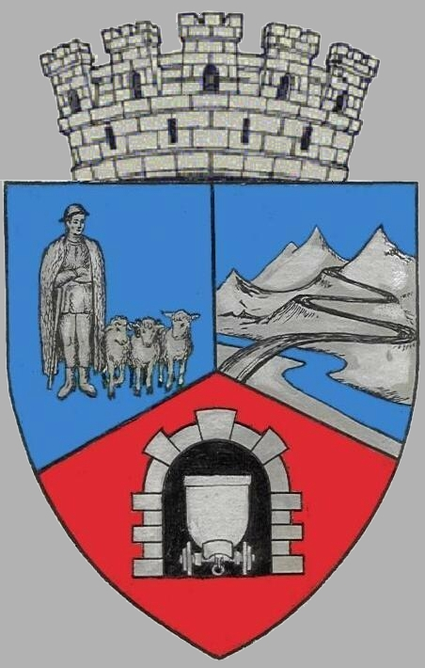
JUDEŢUL HUNEDOARA
CONSILIUL LOCAL VULCAN

HOTĂRÂRE NR. 65 /2017
privind aprobarea unui schimb de terenuri între U.A.T. Municipiul Vulcan şi Societatea Complexul Energetic Hunedoara S.A.

CONSILIUL LOCAL AL MUNICIPIULUI VULCAN,
Văzând expunerea de motive a Primarului Municipiului Vulcan înregistrată sub nr. 67/07.07.2017 prin care se propune aprobarea unui schimb de terenuri între U.A.T. Municipiul Vulcan şi Societatea Complexul Energetic Hunedoara S.A.
Văzând Proiectul de hotărâre nr. 67/9613/2017, raportul Arhitectului-șef din cadrul aparatului de specialitate al Primarului Municipiului Vulcan înregistrat sub nr. 72/9614/2017, avizul comisiei de specialitate ”Amenajarea teritoriului protecţia mediului şi turism” înregistrat sub nr. 75/9615/2017, de pe lângă Consiliul local;
Având în vedere prevederile art. 863, lit. f) și art. 1763 din Noul Cod Civil;
În temeiul dispoziţiilor art.36, alin.(2), lit.”c”, şi art.45 alin.(3) din Legea administraţiei publice locale nr.215/2001, republicată, cu modificările şi completările ulterioare;

H O T Ă R Ă Ş T E :

ART.1 Consiliul local Vulcan îşi însuşeşte raportul de evaluare nr. 67 / 03.07.2017 care constituie anexa nr. 1 la prezenta hotărâre, referitor la suprafaţa de 19.792 mp aparţinând domeniului privat al municipiului Vulcan, formată din 2 loturi:
- lotul 1 în suprafaţă de 7.664 mp înscris în CF nr. 61999 Vulcan, nr. cadastral 61999
- lotul 2 în suprafaţă de 12.128 mp înscris în CF nr.62000 Vulcan, nr. cadastral 62000
ART.2 Consiliul local Vulcan îşi însuşeşte raportul de evaluare nr. 68/ 03.07.2017 care constituie anexa nr. 1 la prezenta hotărâre, referitor la suprafaţa de 19.792 mp aparținând Societății Complexul Energetic Hunedoara S.A., formată din 2 loturi:
- lotul 1 în suprafaţă de 1.543 mp înscris în CF nr. 60598, nr. cadastral 60598
- lotul 2 în suprafaţă de 18.249 mp înscris în CF nr. 60597, nr. cadastral 60597
ART.3 Se aprobă schimbul de terenuri între U.A.T. Municipiul Vulcan şi Societatea Complexul Energetic Hunedoara S.A, astfel:
- Municipiul Vulcan cedează Societăţii Complexul Energetic Hunedoara S.A. terenul în suprafaţă 19.792 mp, ce aparţine domeniului privat al municipiului, identificat în planul de situaţie care constituie anexa nr.3 la prezenta hotărâre, înscris în CF nr. 61999 Vulcan, nr. cadastral 61999 (lotul 1) și CF nr.62000 Vulcan, nr. cadastral 62000 (lotul 2) având o valoare de 101 635 RON.
- Societatea Complexul Energetic Hunedoara cedează U.A.T. Municipiul Vulcan – domeniul public , terenul în suprafaţă de 19.792 mp , identificat în planul de situaţie care constituie anexa nr.4 la prezenta hotărâre, înscris în CF nr. 60598, nr. cadastral 60598 (lotul 1) şi CF nr. 60597, nr. cadastral 60597, (lotul 2) , având o valoare de 101 580 RON.
ART.4 Se împuterniceşte primarul municipiului Vulcan, ing. Gheorghe Ile să semneze contractul de schimb în condiţiile stabilite de prezenta hotărâre și cu respectarea prevederilor legale.

ART.5 Anexele nr.1, nr.2, nr.3 și nr.4 fac parte integrantă din prezenta hotărâre.
ART.6 Împotriva prevederilor prezentei hotărâri se poate face contestaţie în conformitate cu prevederile Legii nr. 554/2004 privind contenciosul administrativ, cu modificările şi completările ulterioare.
ART.7 Prezenta hotărâre se comunică Instituţiei Prefectului - Judeţul Hunedoara, Primarului municipiului Vulcan , Direcţiei economice, Direcției tehnice, Direcţiei ADPP, Arhitect şef, Societatății Complexul Energetic Hunedoara S.A. şi se aduce la cunoştinţă publică.

VULCAN, 12.07.2017

PREŞEDINTE DE ŞEDINŢĂ: CONTRASEMNEAZĂ : SECRETAR
Consilier Stoica Angela Jr. Peter Rodica

Prezenta hotărâre a fost adoptată prin vot liber exprimat , fiind exprimate 14 voturi „pentru”

